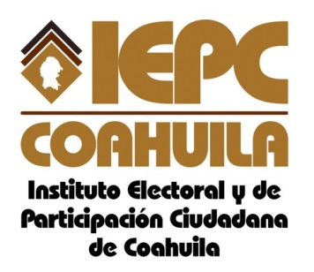
Última Actualización
30 de septiembre de 2015

El Instituto Electoral y de Participación Ciudadana de Coahuila, no cuenta con registros respecto de que se hayan llevado a cabo algunos de los mecanismos de Participación Ciudadana que permitan la toma de decisiones de los establecidos en la Ley de Participación Ciudadana para el Estado de Coahuila de Zaragoza.

